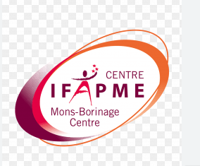
Centre IFAPME de Mons-Borinage Chem. du Pont 10A, 7090 Braine-le-Comte

TRAVAIL DE FIN D’ETUDE

Table des matières
Chapitre 1 3
1. Experiences 3
2. Formation 3
3. Connaissance linguistique 3
4. Centre d’intérêt 3
Chapitre 2 : le projet 4
1. Les origines du projet 4
2. Mon projet 4
3. Fomaliter 4
4. Evolution dans 5 ans 4
Chapitre 3 : le marché 5
1. La clientèle 5
2. La localisation 5
3. Les concurrents 5
4. Les fournisseurs 5
5. Les associations professionnelles 5
Chapitre 4 : la stragie commerciale 6
1. Les services proposés 6
2. Tarifs 6
3. Les moyens comerciaux 6
4. Les moyens de communication 6

Chapitre 1

Experiences

Formation

Connaissance linguistique

Centre d’intérêt

Chapitre 2 : le projet

Les origines du projet

Mon projet

Fomaliter

Evolution dans 5 ans

Chapitre 3 : le marché

La clientèle

La localisation

Les concurrents

Les fournisseurs

Les associations professionnelles

Chapitre 4 : la stragie commerciale

Les services proposés

Tarifs

Les moyens comerciaux

Les moyens de communication

